БЮЛЛЕТЕНЬ

Издается с марта 2013 года
Официальное периодическое печатное издание (№5) 15 апреля 2022 года
Администрации Нижнебыковского сельского поселения выходит 2 раза в месяц
БЕСПЛАТНО

__________________________________________________________________________________________________________________________________________________________________________________________________________________________________________________________________________________________________________________________________________________________________________________________________________________________________________________________________________________

РОССИЙСКАЯ ФЕДЕРАЦИЯ
РОСТОВСКАЯ ОБЛАСТЬ
ВЕРХНЕДОНСКОЙ РАЙОН
МУНИЦИПАЛЬНОЕ ОБРАЗОВАНИЕ
«НИЖНЕБЫКОВСКОЕ СЕЛЬСКОЕ ПОСЕЛЕНИЕ»
АДМИНИСТРАЦИЯ НИЖНЕБЫКОВСКОГО СЕЛЬСКОГО ПОСЕЛЕНИЯ

ПОСТАНОВЛЕНИЕ

01.04.2022 г. № 10 х.Быковский

О внесении изменений в постановление
Администрации Нижнебыковского сельского
поселения от 28.12.2018 г. № 123 «О создании
антинаркотической комиссии при
Администрации Нижнебыковского
сельского поселения Верхнедонского района
Ростовской области»

В связи с кадровыми изменениями

ПОСТАНОВЛЯЮ:

1. Внести изменения в постановление Администрации Нижнебыковского сельского поселения от 28.12.2018 г. № 123 «О создании антинаркотической комиссии при Администрации Нижнебыковского сельского поселения Верхнедонского района Ростовской области», изложив приложение № 3 в новой редакции согласно приложению к настоящему постановлению.
2. Постановление вступает в силу со дня его официального опубликования.
3.Контроль за исполнением настоящего постановления оставляю за собой.

Глава Администрации Нижнебыковского
сельского поселения К.Ф.Венцов
Приложение
к постановлению Администрации
Нижнебыковского сельского поселения
от 01.04.2022 г. № 10

СОСТАВ
антинаркотической комиссии (АНК)
при Администрации Нижнебыковского сельского поселения
Верхнедонского района Ростовской области

Венцов Константин Федорович - Глава Администрации Нижнебыковского сельского поселения, председатель Комиссии

Звягинцева Анжелика Витальевна - специалист первой категории Администрации Нижнебыковского сельского поселения, секретарь Комиссии

Члены комиссии:

Карташова Татьяна Николаевна – заведующий МБУК Верхнедонского района «ДК в ст. Казанская» отделение Нижнебыковское сельское поселение (по согласованию);

Любимова Вера Петровна – ведущий специалист Администрации Нижнебыковского сельского поселения;

Михайленко Виктор Николаевич - командир добровольной народной дружины (по согласованию);

Пименов Алексей Александрович – председатель СПК «Кировский» (по согласованию);

Пименова Зинаида Кирилловна - заведующий ФАП (по согласованию);

Есаков Виктор Александрович - участковый Уполномоченный Полиции ОП (дислокация ст. Казанская) МО МВД России «Шолоховский» (по согласованию);

Суярова Наталья Андреевна – директор МБОУ Верхнебыковская ООШ (по согласованию).

РОССИЙСКАЯ ФЕДЕРАЦИЯ
РОСТОВСКАЯ ОБЛАСТЬ
ВЕРХНЕДОНСКОЙ РАЙОН
МУНИЦИПАЛЬНОЕ ОБРАЗОВАНИЕ
«НИЖНЕБЫКОВСКОЕ СЕЛЬСКОЕ ПОСЕЛЕНИЕ»

АДМИНИСТРАЦИЯ НИЖНЕБЫКОВСКОГО

СЕЛЬСКОГО ПОСЕЛЕНИЯ

ПОСТАНОВЛЕНИЕ

04.04.2022г. № 11 х.Быковский

О создании временных противопожарных
постов на территории Нижнебыковского
сельского поселения Верхнедонского района

В соответствии со статьей 30 Федерального закона от 21.12.1994г. «О пожарной безопасности», статьей 4 Областной закон от 25 ноября 2004 № 202-ЗС «О пожарной безопасности» Правительства Ростовской области, на период действия особого противопожарного режима ввести дополнительные требования пожарной безопасности, на основании этого,
постановляю:
1. Создать на территории Нижнебыковского сельского поселения временные противопожарные посты для тушения ландшафтных (природных) пожаров на территории сельского поселения
1.1 Место дислокации: Ростовская область, Верхнедонской район, х.Быковский, ул.Быковская, 208, старший временного противопожарного поста Венцов Константин Фёдорович.
.2 Место дислокации: Ростовская область, Верхнедонской район, х.Морозовский, ул.Морозовская, 63, старший временного противопожарного поста Шурупов Александр Николаевич.
2. Утвердить состав и оборудование временных противопожарных постов согласно приложения №1
3. Контроль за выполнением настоящего постановления оставляю за собой.
4. Опубликовать настоящее постановление на официальном сайте Администрации Нижнебыковского сельского поселения.

Глава Администрации Нижнебыковского
сельского поселения К.Ф.Венцов

Приложение №1
к постановлению
от 04.04.2022г.№11

Списочный состав временных противопожарных постов
Нижнебыковского сельского поселения на 04.04.2022 год

№ п/п | Ф.И.О. | Дата рождения | Адрес места жительства | Телефон | Место работы | Паспортн данные
1 | Венцов Константин Федорович | 16.02.1966 | х.Быковский, ул. Быковская,95кв1 | 8-903-471-25-52 | Глава Админ. | 6010 786262 от 17.02.2011
2 | Карташов Владимир Тимофеевич | 01.07.1973 | х.Быковский, ул. Быковская,129 | 8-961-288-52-31 | СПК «Кировский» | 6018 337245 10.07.2018
3 | Самофалов Николай Ильич | 19.05.1976 | х.Быковский, ул. Быковская,129 | 8-960-445-77-39- | ИП Шурупов А.Н. | 6004 379069 28.10.2003
4 | Шевцов Юрий Сергеевич | 08.07.1967 | х.Быковский, ул. Быковская,191 | 1918-905-485-05-70 | Водитель Админ. | 6012 182200 01.08.2012
5 | Шурупов Александр Николаевич | 07.06.1968 | Морозовский, ул. Морозовская,51 | 8-905-426-18-41 | ИПШурупов А.Н. | 6013 392404 03.07.2013
6 | Демин Василий Николаевич | 16.08.1973 | х.Солоновский ул. Солоновская,11 | 8-929-820-53-84 | Временно не работает | 6006 913945  18.04.2007

Перечень средств которые будут задействованы
в период пожароопасного сезона 2022 года
№ | Наименование | Количество, шт.
№ | Наименование | Количество, шт.
1 | Емкость 4м3 на базе ГАЗ-53 (дизель) | 1
2 | Ранцевый огнетушитель «Ермак» | 5
3 | Мотопомпа | 1
4 | Лопата штыковая | 2
5 | . Лопата совковая | 2
6 | . Ведро | 2
7 | . Багор | 1
8 | Ручная сирена для оповещения населения | 1
9 | . Электромегафон со встроенной сиреной | 3

Привлечение сил и средств которые будут задействованы в период пожароопасного сезона 2022 года
СПК «Кировский» | МТЗ 82 + плуг  МТЗ 82  с водораздатчиком
ИП Шикун С.И. | Т-150 + плугом
ИП Шурупов А.Н. | Т-150 + плугом

РОССИЙСКАЯ ФЕДЕРАЦИЯ
РОСТОВСКАЯ ОБЛАСТЬ
МУНИЦИПАЛЬНОЕ ОБРАЗОВАНИЕ
«НИЖНЕБЫКОВСКОЕ СЕЛЬСКОЕ ПОСЕЛЕНИЕ»
АДМИНИСТРАЦИЯ НИЖНЕБЫКОВСКОГО СЕЛЬСКОГО ПОСЕЛЕНИЯ

ПОСТАНОВЛЕНИЕ

04.04.2022 г. № 12 х.Быковский

Об определении мест предполагаемого
уничтожения павшего поголовья
крупно рогатого скота в случае
эпизоотического очага лейкоза
на территории Нижнебыковского
сельского поселения

Во исполнение «Плана мероприятий по ликвидации эпизоотического очага лейкоза крупно рогатого скота и предотвращению распространения на отдельных территориях Верхнедонского района Ростовской области»

ПОСТАНОВЛЯЮ:
1. Определить место предполагаемого уничтожения павшего поголовья крупного рогатого скота в случае эпизоотического очага лейкоза на территории Нижнебыковского сельского поселения:
- в юго -восточном направлении на расстоянии 3088м. от х. Быковский (в районе бывшей свинарни).
2. Контроль за исполнением данного постановления оставляю за собой.

Глава Администрация Нижнебыковского
сельского поселения К.Ф.Венцов

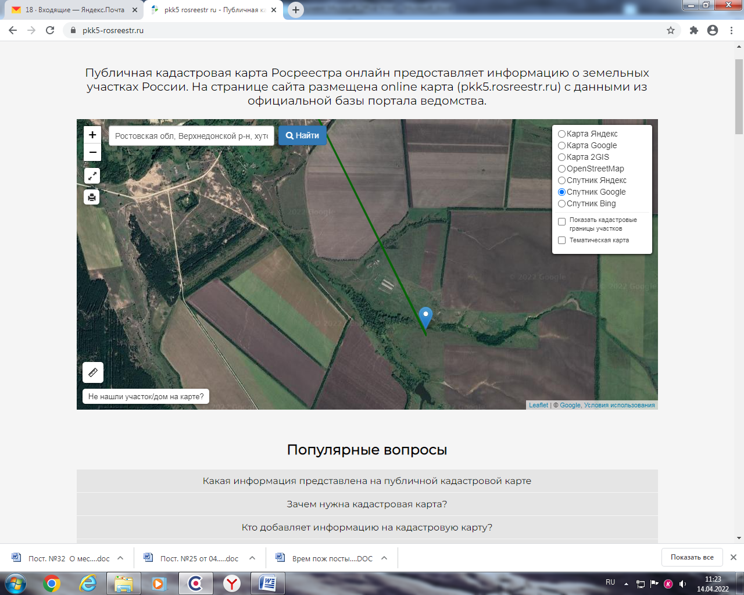

РОССИЙСКАЯ ФЕДЕРАЦИЯ
РОСТОВСКАЯ ОБЛАСТЬ
ВЕРХНЕДОНСКОЙ РАЙОН
МУНИЦИПАЛЬНОЕ ОБРАЗОВАНИЕ
«НИЖНЕБЫКОВСКОЕ СЕЛЬСКОЕ ПОСЕЛЕНИЕ»

СОБРАНИЕ ДЕПУТАТОВ НИЖНЕБЫКОВСКОГО СЕЛЬСКОГО ПОСЕЛЕНИЯ

РЕШЕНИЕ

О принятии Устава муниципального образования
«Нижнебыковское сельское поселение»

11.04. 2022 г. № 34 х. Быковский

В соответствии со статьей 44 Федерального закона от 6 октября 2003 года № 131-ФЗ «Об общих принципах организации местного самоуправления в Российской Федерации», статьей 24 Устава муниципального образования «Нижнебыковское сельское поселение» Собрание депутатов Нижнебыковского сельского поселения

РЕШИЛО:
1. Принять Устав муниципального образования «Нижнебыковское сельское поселение».
2. Со дня вступления в силу Устава муниципального образования «Нижнебыковское сельское поселение» признать утратившими силу:
Устав муниципального образования «Нижнебыковское сельское поселение», принятый решением Собрания депутатов Нижнебыковского сельского поселения от 18 января 2021г. № 171.
3. Настоящее решение вступает в силу со дня его официального обнародования, произведенного после государственной регистрации Устава муниципального образования «Нижнебыковское сельское поселение».

Председатель Собрания депутатов - глава

Нижнебыковского сельского поселения Т.Н.Карташова

УЧРЕДИТЕЛЬ:  Администрация Нижнебыковского сельского поселения | ИЗДАТЕЛЬ:  Администрация Нижнебыковского сельского поселения | Отпечатано в Администрации Нижнебыковского сельского поселения:  346184,  ул.Быковская, д.208  х.Быковский  E-mail: sp06064@donрac.ru | Главный редактор  К.Ф.Венцов | Подписано в печать  в 16.00

